Задание №2
Баг-репорт в Яндекс трекере на скринкаст №1 https://disk.yandex.ru/i/2JmmhDpqJQEk8A
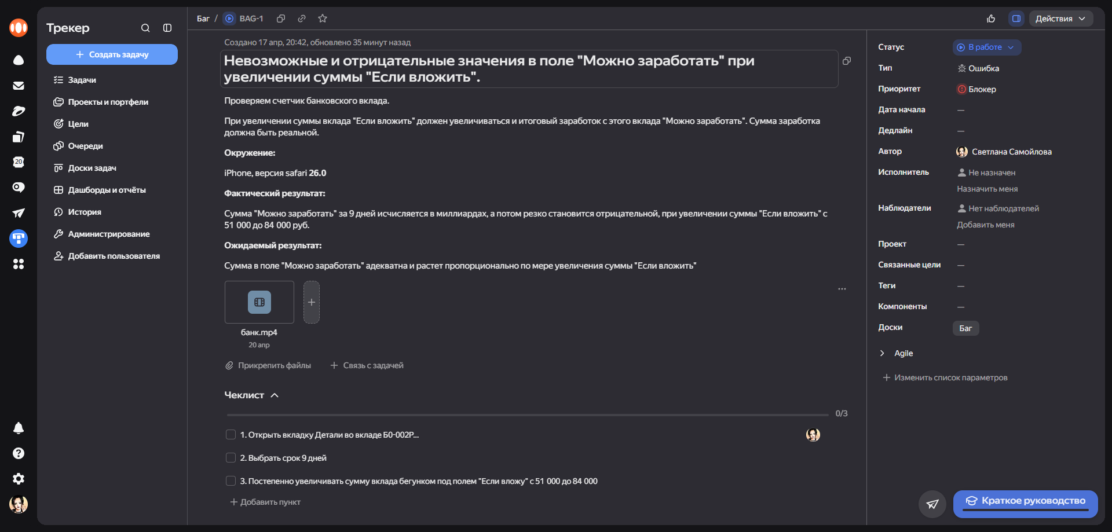

Баг-репорт на скриншот №2 https://disk.yandex.ru/i/5k2pZ6CDS7kDdg

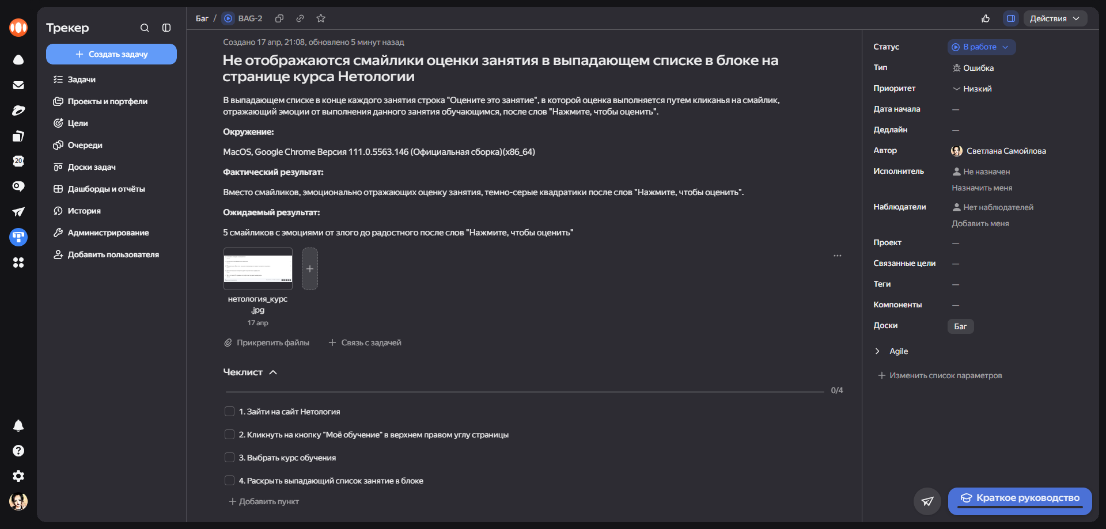

Баг-репорт на скриншот №3 https://disk.yandex.ru/i/NDtGuJq3GJsMbA
